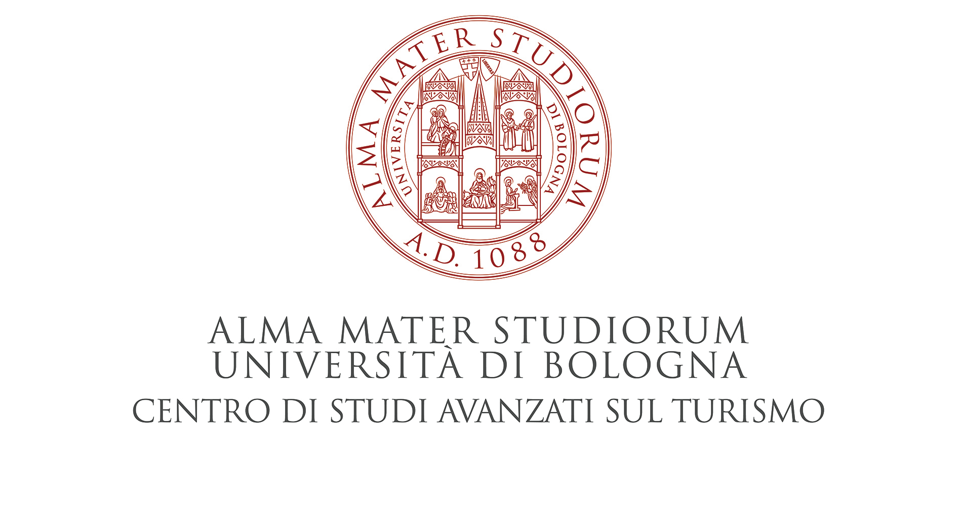

Un Convegno per celebrare la fine della prima edizione del Master in Promozione turistica e gestione dei beni e degli eventi culturali.

A Ravenna, il prossimo 1 dicembre il Master in Promozione turistica e gestione dei beni e degli eventi culturali celebrerà con un Convegno la fine della sua prima edizione. Nato grazie alla collaborazione tra il Centro di Studi Avanzati sul Turismo - CAST e la Scuola di Lettere e Beni Culturali, con il supporto della Fondazione Flaminia, il Master costituisce un esempio vincente di come discipline e competenze diverse consentano di produrre offerta formativa di alto livello.

In Italia i Beni Culturali e Paesaggistici rappresentano una importante opportunità di sviluppo, capace di attivare risorse economiche e generare opportunità occupazionali. Una corretta e ragionata politica di promozione turistica dei beni ed eventi culturali può consentire il finanziamento delle stesse iniziative e la generazione di utili significativi, con effetti positivi anche sul territorio e la società.
In quest’ottica, il Master si propone di formare una figura professionale che possieda conoscenze e strumenti per fare del patrimonio culturale del nostro Paese un’opportunità di crescita economica. In particolare, il Master sviluppa i temi della promozione Turistica e della gestione dei beni e attività culturali con un approccio multidisciplinare, grazie all’impiego di metodologie avanzate che rispecchiano le competenze del Centro di Studi Avanzati sul Turismo - CAST del Campus di Rimini e della Scuola di Lettere e Beni Culturali nel Campus di Ravenna.

Il Convegno darà l’occasione per scoprire i principali risultati dei project works che gli studenti hanno realizzato durante i loro stage - i temi su cui si sono incentrati spaziano dal ruolo del turismo esperienziale per lo sviluppo dell'interterritorialità, al ruolo dell'eredità culturale per il turismo partecipativo, allo sviluppo di nuove forme di eventi culturali per la promozione di un territorio, fino allo studio di strumenti innovativi per la valorizzazione del patrimonio culturale e museale – e avere informazioni sulla nuova edizione del Master le cui iscrizioni scadono il 9 dicembre prossimo.

Il convegno si terrà nella mattinata di giovedì 1 dicembre presso Palazzo Rasponi delle Teste, a Ravenna. All'inaugurazione della giornata saranno presenti tra gli altri Antonio Penso, Direttore di Fondazione Flaminia, e Andrea Corsini, Assessore al turismo e commercio della Regione Emilia-Romagna. Sono previsti inoltre i contributi di Giacomo Costantini, Assessore del Comune di Ravenna, Maria Grazia Marini, Direttore Museo d’Arte della città di Ravenna, e Pierluigi Musarò, docente dell’Università di Bologna e Direttore di ITACA’.

www.unibo.it/masterturismoculturale

